LAB6
Link youtube: https://youtu.be/zs7lDaWRJeE
1. Mở đầu & Mục đích: Sau khi hoàn tất cấu hình LDAP Authentication Server trên pfSense, tiến hành kiểm thử tính đúng đắn của kết nối và khả năng xác thực tài khoản miền Active Directory bằng công cụ kiểm tra tích hợp tại Diagnostics > Authentication.
2. Giải thích các thông số trên giao diện:
- Authentication Server (LAB6-AD): Máy chủ xác thực LDAP đã được khai báo kết nối tới Domain Controller (10.6.0.10, port 389).
- Username (TrungHieu): Tên đăng nhập (samAccountName) của tài khoản người dùng thuộc miền lab6.test cần kiểm tra.
- Password: Mật khẩu tương ứng của tài khoản người dùng trên Active Directory.
- Nút Test: Nhấn để pfSense thực hiện gửi câu lệnh truy vấn và xác thực (Bind/Authenticate) trực tiếp tới Active Directory.
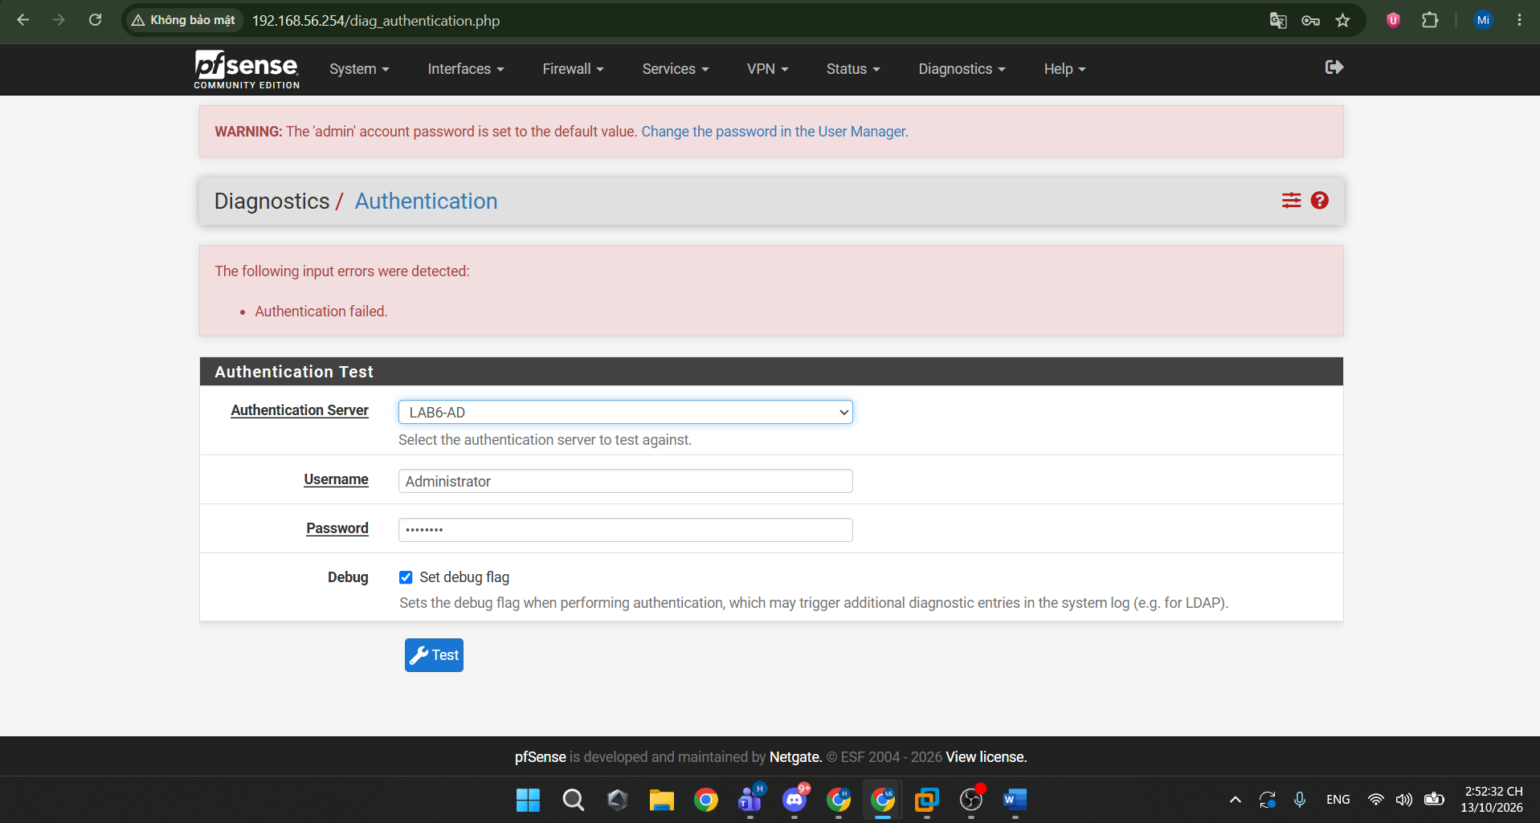

1. Vì sao LAB 6 phải dùng topology riêng thay vì tiếp tục sử dụng trực tiếp topology LAB 5?
- Trả lời: Do LAB 6 yêu cầu cấu hình mô hình mạng phân tách 4 interface (WAN, MGMT, LAN, DMZ) cùng các dải IP hoàn toàn mới (192.168.250.0/24, 10.6.0.0/24, 172.16.6.0/24) để phục vụ Captive Portal, tích hợp Active Directory và mô phỏng server DMZ, tránh gây mâu thuẫn hoặc xung đột cấu hình rule/NAT cũ của LAB 5.
2. LDAP được dùng cho chức năng nào trên pfSense? Firewall rule chuẩn có thể dùng username AD làm Source trực tiếp không?
- Trả lời: LDAP được dùng làm nguồn xác thực người dùng (Authentication Backend) cho Captive Portal và kiểm tra tài khoản trên pfSense. Firewall rule chuẩn của pfSense KHÔNG thể dùng trực tiếp username AD làm điều kiện Source, mà phải áp dụng chính sách dựa trên địa chỉ IP, Port, Interface và Schedule.
3. Vì sao Captive Portal được đặt trên LAN nhưng WebGUI quản trị lại tách sang MGMT?
- Trả lời: Captive Portal đặt trên LAN để bắt buộc mọi người dùng mạng nội bộ phải xác thực tài khoản trước khi truy cập mạng. Tách WebGUI sang interface MGMT riêng (192.168.56.254) nhằm đảm bảo an toàn bảo mật, cách ly giao diện quản trị khỏi người dùng thường ở mạng LAN để tránh nguy cơ bị truy cập trái phép hoặc tấn công.
4. Search Scope Entire Subtree có ý nghĩa gì khi pfSense truy vấn Active Directory?
- Trả lời: Tùy chọn này cho phép pfSense tìm kiếm và quét toàn bộ các cấp thư mục (Organizational Units - OU) bên dưới Base DN chỉ định, đảm bảo không bỏ sót các tài khoản người dùng nằm ở các OU con khác nhau trong Active Directory.
5. Tại sao nên dùng service account thay vì Domain Administrator làm LDAP bind?
- Trả lời: Để tuân thủ nguyên tắc đặc quyền tối thiểu (Least Privilege). Service account chỉ cần quyền đọc (Read) dữ liệu thư mục AD để tìm kiếm người dùng, giúp tránh nguy cơ lộ mật khẩu tài khoản quản trị tối cao Domain Administrator khi lưu trên firewall.
6. Trong Kịch bản 3, vì sao cần một rule Block SOCIAL_SITE nằm dưới rule Pass có Schedule?
- Trả lời: Khi khung giờ trong Schedule kết thúc (Inactive), rule Pass sẽ tự động bị vô hiệu hóa nhưng không tự đảo ngược hành động. Cần có rule Block nằm ngay bên dưới để xử lý chặn toàn bộ lưu lượng truy cập SOCIAL_SITE ngoài khung giờ cho phép.
7. Vì sao Client-A/B dùng DNS 10.6.0.10 nhưng rule Internet của client không cần cho DNS tới 10.6.0.10?
- Trả lời: Vì Client-A/B và máy chủ DNS DC01 (10.6.0.10) cùng nằm trong chung một dải mạng LAN (10.6.0.0/24). Lưu lượng truy vấn DNS giữa Client và DC01 được giao tiếp trực tiếp qua Switch nội bộ mà không đi qua pfSense Gateway nên không bị kiểm soát bởi Firewall Rules.
8. Giải thích first-match bằng một vị trí cụ thể trong ruleset tổng hợp.
- Trả lời: First-match nghĩa là pfSense sẽ xét danh sách luật từ trên xuống dưới, gói tin khớp với rule nào đầu tiên sẽ áp dụng hành động của rule đó và dừng không xét tiếp. Ví dụ: Rule 1 chặn CLIENT_A đến JOB_SITE. Khi Client-A gửi kết nối tới JOB_SITE, pfSense khớp ngay Rule 1 và thực hiện Block, hoàn toàn bỏ qua Rule 5 bên dưới dù Rule 5 cho phép POLICY_CLIENTS truy cập web.
9. Vì sao sau khi đổi rule cần tạo kết nối mới hoặc Reset States?
- Trả lời: Vì pfSense là firewall hoạt động theo cơ chế Stateful. Các kết nối đã được khởi tạo trước đó sẽ ghi vào bảng trạng thái (State Table) và tiếp tục được cho phép truyền dữ liệu qua state cũ mà không cần kiểm tra lại ruleset.
10. Mô hình JOB_SITE/SOCIAL_SITE/RESTRICTED_SITE trong DMZ khác Web Category Filtering thật như thế nào?
- Trả lời: Mô hình trong LAB sử dụng các IP phụ cố định ở Tầng 3/Tầng 4 (.10, .20, .30, .40) trên cùng một Web Server để đại diện mô phỏng cho nhóm trang web. Trong khi đó, Web Category Filtering thực tế hoạt động ở Tầng 7 (Application Layer), phân tích Domain/URL/SNI và dùng cơ sở dữ liệu danh mục được cập nhật động trên Internet.
11. Block và Reject khác nhau ra sao về hành vi phía client?
- Trả lời: Block sẽ âm thầm thả/hủy gói tin (Drop), làm phía client không nhận được phản hồi và phải đợi đến khi hết thời gian chờ (Timeout). Reject sẽ hủy gói tin đồng thời gửi phản hồi từ chối (TCP RST hoặc ICMP Unreachable), giúp phía client nhận biết bị chặn ngay lập tức mà không cần chờ đợi timeout.
12. Nếu một rule Block có log nhưng Firewall Log không xuất hiện bản ghi, cần kiểm tra theo thứ tự nào?
- Trả lời:
- Kiểm tra xem tùy chọn Log packets đã được tích chọn trong phần cấu hình của rule Block đó chưa.
- Kiểm tra thứ tự rule xem có rule Pass nào nằm phía trên đã match trước gói tin hay chưa (first-match).
- Kiểm tra xem gói tin có đi đúng Interface cấu hình rule hay không.
- Kiểm tra lại thông số Alias, IP Source/Destination và Port/Protocol.
- Reset States để tạo luồng kết nối mới hoàn toàn kiểm tra lại log.

